Могут ли обезьяны написать как Шекспир?

Базовый уровень

1) Куда бы Вы поместили следующие утверждения на шкале вероятностей ниже?
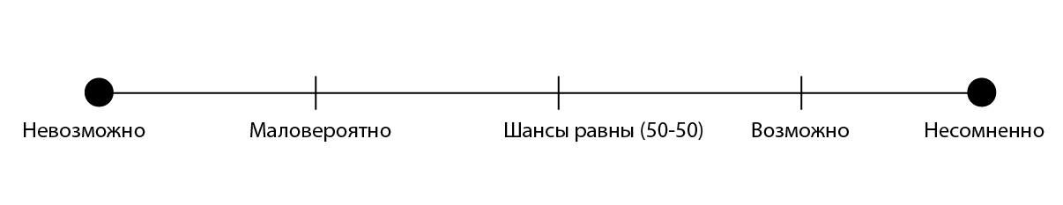
а) Если сегодня понедельник, то вчера была пятница.

b) Следующий человек, кого я увижу, будет мужчина.

c) Будет снег в июле в Англии.

d) Если сегодня среда, то завтра будет четверг.

2) a) Какова вероятность каждого из исходов при бросании монеты?

b) Что является выборочным пространством при бросании монеты?

3) Волчок имеет четыре равных сектора: желтый, синий, зеленый и красный.

а) Какова вероятность попадания на какой-либо один цвет после вращения волчка?

б) Что является выборочным пространством в этом эксперименте?

4) Вероятность того, что событие произойдет – 3/7. Какова вероятность того, что событие не произойдет?

Средний уровень

1) а) Какова вероятность получения цифры три, если бросить игральную кость?

b) Что является выборочным пространством в описанном выше эксперименте?

2) а) Какова вероятность выбора туза из колоды игральных карт?

b) Какова вероятность выбора не туза из колоды игральных карт?

3) Дротик брошен на доску, пронумерованную от 1 до 20. Если дротик на самом деле попал на доску, то определите:

а) Какова вероятность того, что он попадет на 16?

b) Какова вероятность того, что он попадает на число больше чем 14?

c) Какова вероятность того, что он попадет на нечетное число?

d) Какова вероятность того, что он попадет на простое число?

4) В сумке содержится 20 шариков: равное количество красных, синих, белых и черных шариков. Шарик был выбран случайным образом. Какова вероятность того, что этот шарик:

а) белый? б) красный или синий? в) не черный? г) желтый?

5) Студенты получили следующие баллы по научному тесту: 5, 8, 10, 4, 5, 5, 6, 10, 5, 8, 5, 7, 4, 9, 7, 5, 3, 6, 2, 9.

a) Какова вероятность того, что студент, выбранный случайным образом из этой группы, получил балл выше 7?

Углубленный уровень

1) Если одна карта была выбрана произвольно из полной колоды игральных карт, какова вероятность того, что это:

a) черви? b) не черви?

c) король? d) не король?

2) a) (x³)² = b) (x⁴)² = c) (x³)³ =

d) (y⁴)³ = e) (y³)⁴ = f) (y⁶)⁵ =

g) (3x⁴)² = h) (5x²)² = i) (4x⁵)⁴ =

j) (10x³)⁴ = k) (3x³)⁵ = l) (-2x⁴)⁶ =

3) Заполните следующую таблицу в виде: дробей, процентов и десятичных дробей:

Дроби | Проценты | Десятичные дроби
$$\frac{1}{2}$$
 | 60%
 | 10% | 0,1
$$\frac{1}{3}$$
 |  | 0,2
 | 80%

Ответы

Базовый уровень

1) a) Невозможно b) Шансы равны c) Маловероятно d) Несомненно

2) a) P (орел) = $\frac{1}{2}$ P (решка) = $\frac{1}{2}$

b) {орел, решка}

3) a) P (желтый) = $\frac{1}{4}$ P (синий) = $\frac{1}{4}$ P (зеленый) = $\frac{1}{4}$ P (красный) = $\frac{1}{4}$

b) {желтый, синий, зеленый, красный}

4) $\frac{4}{7}$

Средний уровень

1) a) P (3) = $\frac{1}{6}$ b) {1,2,3,4,5,6}

2) a) P (туз) = $\frac{4}{\text{52}}$ = $\frac{1}{\text{13}}$ b) P (туз) = $\frac{\text{48}}{\text{52}}$ = $\frac{\text{12}}{\text{13}}$

3) a) P (16) = $\frac{1}{\text{20}}$ b) P (>14) = $\frac{6}{\text{20}}$ = $\frac{3}{\text{10}}$

c) P (нечетное число) = $\frac{\text{10}}{\text{20}}$ = $\frac{1}{2}$ d) P (простое число) = $\frac{8}{\text{20}}$ = $\frac{2}{5}$

4) a) P (белый) = $\frac{5}{\text{20}}$ = $\frac{1}{4}$ b) P (красный или синий) = $\frac{\text{10}}{\text{20}}$ = $\frac{1}{2}$

c) P (не черный) = $\frac{\text{15}}{\text{20}}$ = $\frac{3}{4}$ d) P (желтый) = 0 (невозможно)

5) a) P(>7) = $\frac{6}{\text{20}}$ = $\frac{3}{\text{10}}$

Углубленный уровень

1) a) P (черви) = $\frac{\text{13}}{\text{52}}$ = $\frac{1}{4}$ b) P (не черви) = $\frac{\text{39}}{\text{52}}$ = $\frac{3}{4}$

c) P (король) = $\frac{4}{\text{52}}$ = $\frac{1}{\text{13}}$ d) P (не король) = $\frac{\text{48}}{\text{52}}$ = $\frac{\text{12}}{\text{13}}$

2) a) x⁶ b) x⁸ c) x⁹

d) y¹² e) y¹² f) y³⁰

g) 9x⁸ h) 25x⁴ i) 256x²⁰

j) 10 000x¹² k) 243x¹⁵ l) 64x²⁴

3)

Дроби | Проценты | Десятичные дроби
$$\frac{1}{2}$$ | 50% | 0,5
$$\frac{3}{5}$$ | 60% | 0,6
$$\frac{1}{\text{10}}$$ | 10% | 0,1
$$\frac{1}{3}$$ | 33$\frac{1}{3}$% | 0,33
$$\frac{1}{5}$$ | 20% | 0,2
$$\frac{4}{5}$$ | 80% | 0,8

